发票管理平台
用户操作手册

文档版本号： | V1.0 | 文档编号： | HNHX17_FPGLPT1.0_YHCZSC
文档密级： | 机密 | 归属部门/项目： | 技术开发部
编写人： | 蔡杰 | 编写日期： | 2017-11-03

版权信息
本文件涉及之信息，属湖南航天信息有限公司所有。
未经湖南航天信息有限公司允许，文件中的任何部分都不能以任何形式向第三方散发。
文档修订记录
版本号 | 修订日期 | 修订人 | 修订说明 | 修订状态 | 审核日期 | 审核人
V1.0 | 2017-11-03 | 蔡杰 | 正式版 | A | 2017-11-0 | 邓毅伟
修订状态：A--增加，M--修改，D--删除
日期格式：YYYY-MM-DD

目录

1 引言 1
1.1 目的 1
1.2 项目背景 1
1.3 参考资料 1
2 软件概述 1
3 运行环境 1
3.1 服务器端 1
3.1.1 硬件环境 1
3.1.2 软件环境 2
3.2 用户端 2
3.2.1 硬件环境 2
3.2.2 软件 2
4 操作指南 2
4.1 系统管理 2
4.1.1 用户管理 2
4.1.2 角色管理 3
4.1.3 菜单管理 4
4.1.4 日志查询 5
4.1.5 监控实例配置 6
4.1.6 业务接口配置 7
4.1.7 系统设置 8
4.2 授权管理 9
4.2.1 公司税号配置 9
4.2.2 开票服务器配置 10
4.2.3 开票点号配置 11
4.3 发票管理 11
4.3.1 已开发票查询 11
4.3.2 已开发票统计 12
4.4 业务监控 12
4.4.1 接口调用统计 13
4.4.2 监控日志查询 13
4.4.3 监控通知查询 14
4.4.4 客户端连接状态 14
4.4.5 异常报文查询 15

引言

目的
本文档主要对“发票管理平台”（以下简称“本系统”）进行操作说明，用以指导操作人员更加方便地使用本系统。本手册内容可能与实际系统存在差异，请以实际系统为准。

项目背景
软件名称： 发票管理平台
本项目的提出者：湖南航天信息有限公司
开发者：湖南航天信息有限公司技术开发部

参考资料
- 发票管理平台V1.0_项目开发计划
- 发票管理平台V1.0_需求规格说明书
- 发票管理平台V1.0_详细设计说明书
- 发票管理平台V1.0_测试计划

软件概述
发票管理平台通过CA认证加密对开票服务器的原生接口进行封装并向企业提供对应的增值税开票相关业务的外部接口。CA认证的企业用户可以通过该平台实现发票开具、查询、作废、打印等功能。

运行环境

服务器端

硬件环境
最低配置：
CPU：双核CPU2.0 以上
内存：1G 以上
硬盘：至少300M 可用空间
建议配置：
CPU：酷睿双核1G 以上
内存：1G 以上
硬盘：2G 可用空间以上

软件环境
Centos7.0操作系统

用户端

硬件环境
最低配置：
CPU：PentiumⅣ以上
内存：1G 以上
建议配置：
CPU：酷睿双核1G 以上
内存：1G 以上

软件
Windows XP/Win7-10 操作系统
IE7.0+/Firefox/Chrome（谷歌）浏览器

操作指南

系统管理

用户管理
点击左侧菜单中的系统管理→用户管理，进入用户管理界面如下：
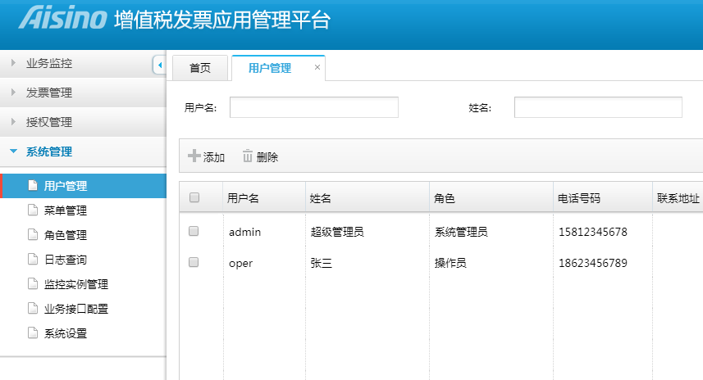
点击添加按钮则弹出新增窗口，输入用户名、密码等信息后，点击确定按钮，如用户信息无误则自动关闭弹出弹出窗口，页面刷新，可以在列表中查到之前新增的用户。
勾选用户列表中一条或多条记录，点击删除按钮，将弹出确认框，点击确定按钮后，将删除勾选的用户，并刷新用户列表。
勾选用户列表中某条记录，然后点操作列中的编辑按钮则弹出编辑窗口，显示当前用户的信息，修改后点确定将保存该用户的信息并刷新页面。
用户列表上方的几个输入框是用于条件查询的控件，支持用户名和姓名的模糊搜索以及用户角色的条件搜索。输入一个或多个条件后，点击查询按钮，将刷新当前用户列表展示根据查询条件查到的所有用户记录。

角色管理
点击左侧菜单中的系统管理→角色管理，进入用户角色管理：
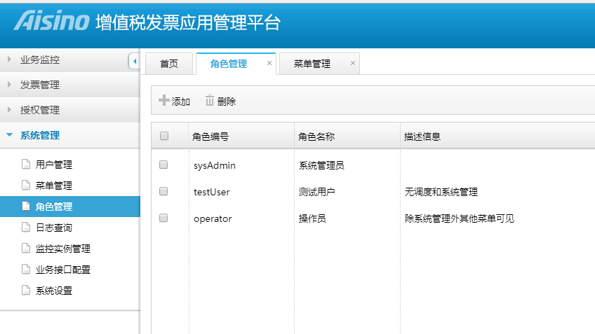
点击添加按钮则弹出新增窗口，填写角色名称、角色编码等信息后 ，可以通过下方的权限树配置用户的权限菜单，当属于该角色的用户登录本系统后，仅会加载该角色配置的权限菜单，点击确定按钮完成角色新增并刷新角色列表。
勾选角色列表中某条记录，然后点操作列中的编辑按钮则弹出编辑窗口，显示当前用户的信息，修改后点确定将保存该用户的信息并刷新页面。
勾选角色列表中一条或多条记录，然后点删除按钮将弹出确认对话框，点确定后，将删除勾选的角色。

菜单管理
点击左侧菜单中的系统管理→菜单管理，进入系统菜单管理界面如下：
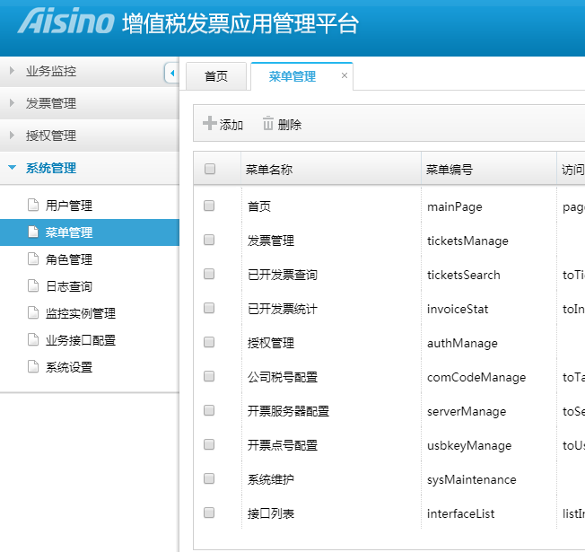
点击添加按钮则弹出新增窗口，输入菜单名称、菜单编码等信息后，点击确定按钮，自动关闭弹出弹出窗口，页面刷新，可以在菜单列表中查到之前新增的系统菜单。
勾选用菜单表中一条或多条记录，点击删除按钮，将弹出确认框，点击确定按钮后，将删除勾选的菜单，并刷新菜单列表。
勾选用户列表中某条记录，然后点操作列中的编辑按钮则弹出编辑窗口，显示当前菜单的信息，修改后点确定将保存该菜单的信息并刷新页面。

日志查询
点击左侧菜单中的系统管理→日志查询，进入系统日志查询界面如下：
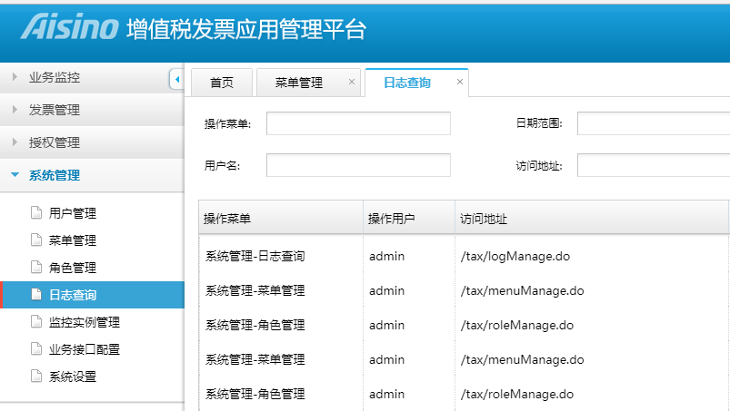
可以根据菜单名称，操作时间（日期范围），操作用户（用户名）和访问地址url四个条件查询系统日志，除操作时间（日期范围）外，均支持模糊查询。

监控实例配置
点击左侧菜单中的系统管理→监控实例管理，进入监控实例配置界面如下：
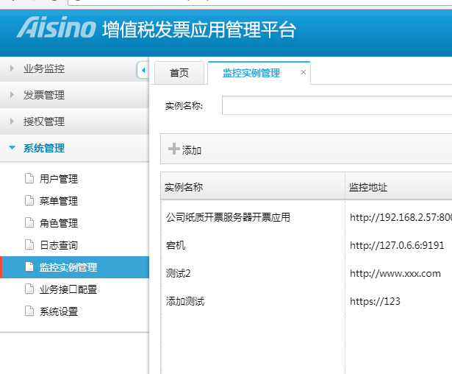
点击添加按钮将弹出新增窗口，填写相应的信息，点确定将完成监控实例的新增并自动刷新列表。
在非监控状态下点击操作列中的编辑按钮弹出监控实例编辑窗口，修改后点确定完成监控实例的修改并刷新列表。
在非监控状态下点击删除按钮，弹出删除确认对话框，确定后将删除对应的监控实例。
在监控状态下，点停止按钮，将停止对该实例的监控，该实例将处于非监控状态。
在监控状态下，点监控中按钮，将自动跳入当前实例的监控日志界面。

业务接口配置
点击左侧菜单中的系统管理→业务接口配置，进入监控实例配置界面如下：
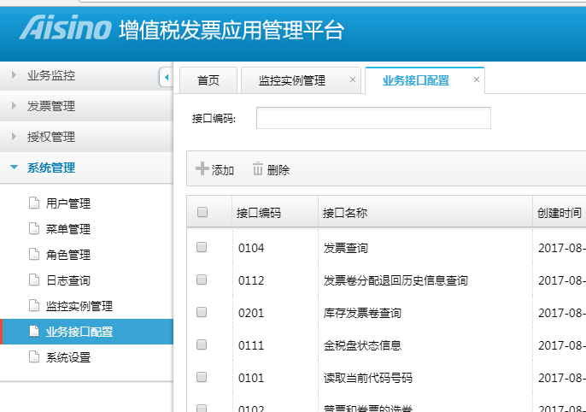

该配置界面主要用于配置本系统支持的业务接口，一般在系统上线初期配置好。如果实际有业务变更，可以通过添加、删除、修改等功能按钮实现业务接口的新增、修改、删除功能。

系统设置
点击左侧菜单中的系统管理→系统设置，进入系统设置界面如下：
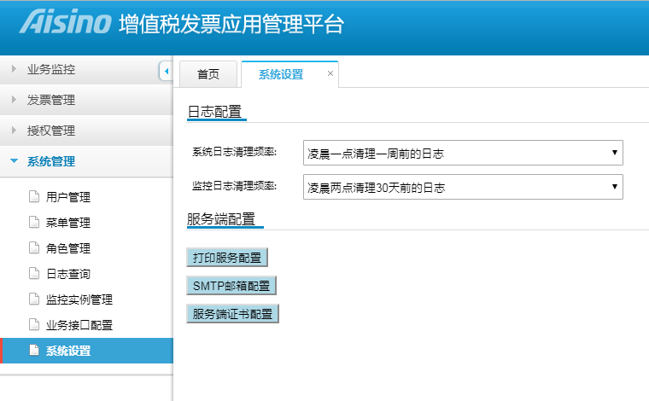
系统设置页面主要是实现以下系统相关参数的在线配置功能：
- 系统日志和监控日志清理频率：通过下拉框选择需要的清理频率，弹出修改成功的弹出框则修改成功。
- 打印服务配置：点击打印服务配置按钮，弹出打印服务配置对话框，可以修改打印端口、打印托盘程序版本等信息，点确定后修改成功。
- SMTP邮箱配置：配置方式同打印服务，主要功能是通过该SMTP邮箱发送监控异常通知消息到指定的用户邮箱。
- 服务端证书配置：配置方式同上，主要用于对服务端的CA证书进行上传或更新。

授权管理

公司税号配置
点击左侧菜单中的授权管理→公司税号配置，进入公司税号配置界面如下：
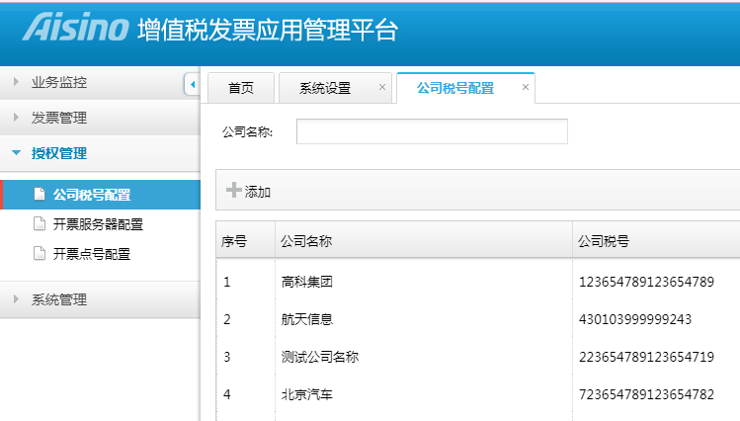
点击添加按钮，弹出新增窗口，输入公司名称、税号及证书信息，点确定完成公司税号信息的录入并自动刷新当前公司列表。
点击操作栏中的编辑，弹出编辑窗口，修改后点确定完成公司信息的修改并刷新列表。
点击操作栏中的删除，弹出删除确认框，点击确定后将删除该条公司记录。
注意：如果该公司税号下有对应的开票服务器，则该记录删除失败，提示存在关联数据
该页面支持公司名称和税号的模糊查询。

开票服务器配置
点击左侧菜单中的授权管理→开票服务器配置，进入开票服务器配置界面如下：
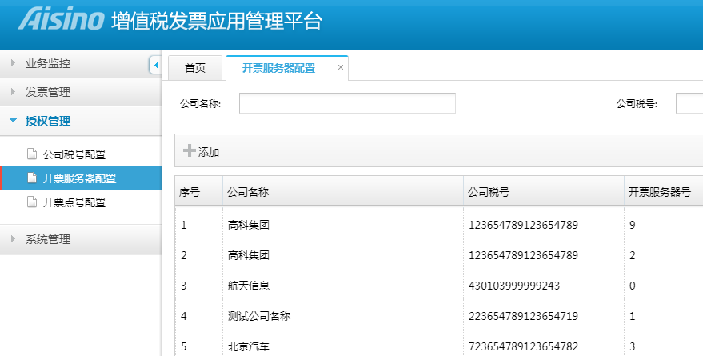

点击添加按钮，弹出新增开票服务器对话框，下拉选择公司税号，填写开票服务器号等信息，点确定完成开票服务器的新增并自动刷新列表。
点击操作栏中的编辑按钮，弹出编辑对话框，修改完点确定，对话框关闭，完成开票服务器信息的修改并刷新列表。
点击删除按钮，弹出确认删除对话框，点确定后将删除按钮所在行记录，并刷新列表。

开票点号配置
点击左侧菜单中的授权管理→开票点号配置，进入开票点号配置界面如下：
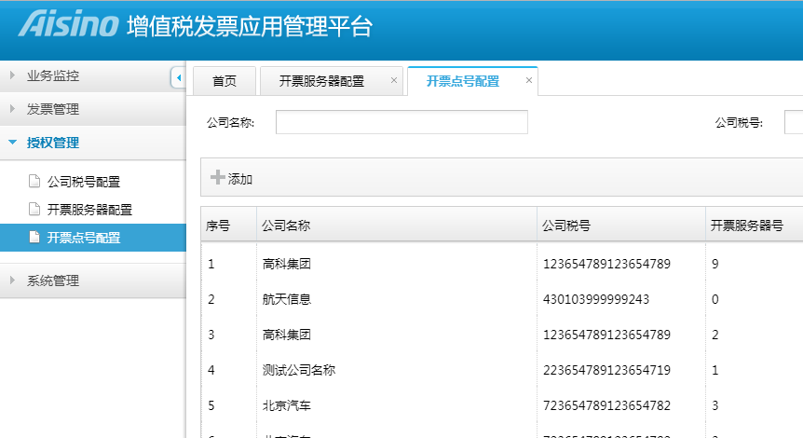

点击添加按钮，弹出新增开票点对话框，依次下拉选择公司税号、开票服务器号，填写开票点号等信息，点确定完成开票点的新增并自动刷新开票点列表。
点击操作栏中的编辑按钮，弹出编辑对话框，修改完点确定，对话框关闭，完成开票点信息的修改并刷新列表。
点击删除按钮，弹出确认删除对话框，点确定后将删除按钮所在行记录，并刷新列表。

发票管理

已开发票查询
点击左侧菜单中的发票管理→已开发票查询，进入已开发票查询界面如下：
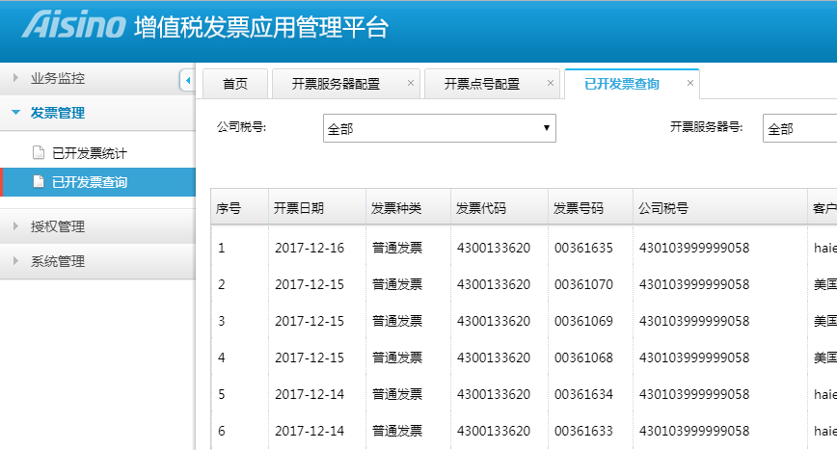

展示通过平台开具的所有发票记录，通过公司税号、开票服务器号等信息可以查询对应的发票记录。更多的查询条件可以通过点击表格正上方的向下箭头展开。

已开发票统计
点击左侧菜单中的发票管理→已开发票统计，进入已开发票统计界面如下：
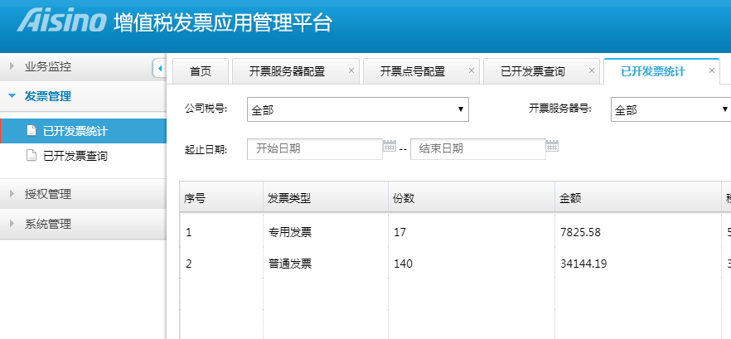

该页面根据发票种类统计各类发票的开具份数及总金额、总税额信息。通过公司税号等信息可以统计出指定公司、开票服务器、开票点在某段时间内的发票开具情况。

业务监控

接口调用统计
点击左侧菜单中的业务监控→接口调用统计，进入接口调用统计界面如下：
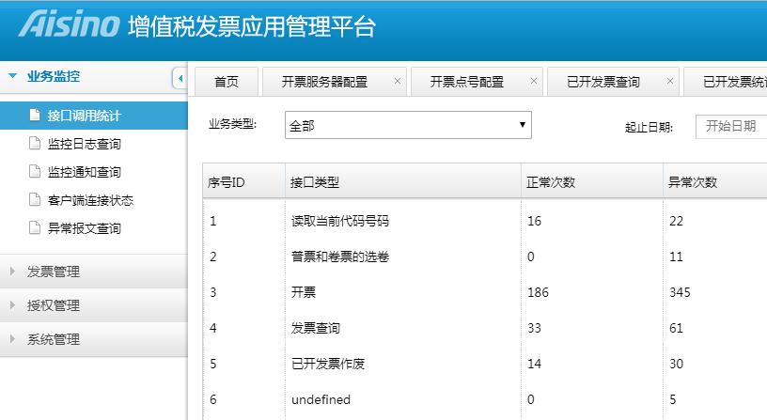

该页面显示的是截止到当前时间，平台所有业务接口的调用次数、正常次数和异常次数信息。
通过业务类型和起止时间可以统计出指定时间段内某个接口的调用情况。

监控日志查询
点击左侧菜单中的业务监控→监控日志查询，进入监控日志查询界面如下：
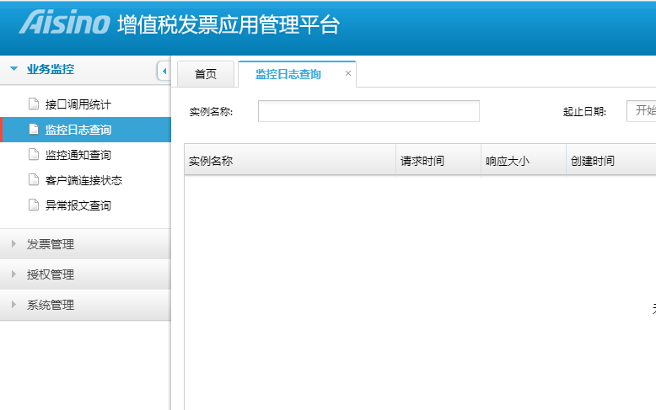

该功能页面主要展示当前所有被监控实例的监控日志信息，默认情况下页面是不刷新的，但是可以通过表格下方，分页栏后面的刷新频率设置页面自动定时刷新：在刷新频率后面的输入框中输入大于0的数字n，确认后页面将每隔n秒刷新一次

监控通知查询
点击左侧菜单中的业务监控→监控通知查询，进入监控通知查询界面如下：
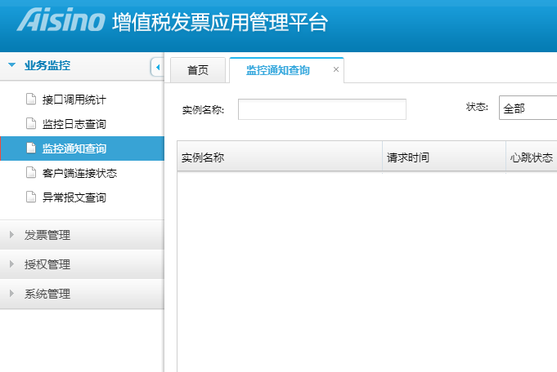

该页面展示所有被监控实例在监控过程中因发生异常（包括连接异常和恢复正常）而发送的邮件通知记录。通过状态和实例名称的模糊查询及异常发生的时间范围可以筛选监控通知记录。

客户端连接状态
点击左侧菜单中的业务监控→客户端连接状态，进入客户端连接状态查询界面如下：
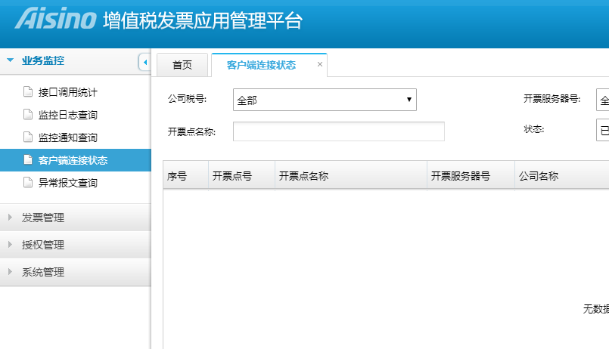

该页面展示的是当前所有客户端（终端开票点）的连接状态，通过公司税号、开票服务器号、连接状态过滤筛选客户端信息。

异常报文查询
点击左侧菜单中的业务监控→异常报文查询，进入异常报文查询界面如下：
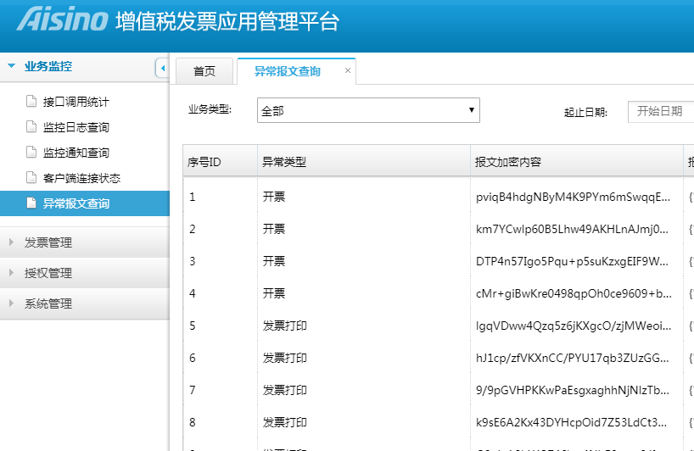

可以通过业务接口类型（在系统管理的业务接口页面配置）和异常发生的时间范围来查。

